|  |  |
| --- | --- |
|  | XXX项目  系统概要设计说明书  项目/课题组  XXXX年XX月 |

目 录

1 编制要求 1

2 引言 1

文档编制目的 1

背景 2

词汇表 2

参考资料 2

3 总体设计 3

软件体系结构 3

总体设计概述 4

4 系统接口设计 4

外部系统接口 4

5 模块设计 6

子系统1（编号/名称） 6

5.1.1 模块1（编号/名称） 6

5.1.2 功能 6

5.1.3 性能 7

5.1.4 模块结构 7

子系统2（编号/名称） 7

5.1.5 模块1（编号/名称） 7

6 数据库设计要求 7

数据结构设计 7

7 系统部署视图 9

7.1 逻辑部署视图 9

7.2 物理部署视图 10

8 异常处理说明 13

9 日志记录说明 13

10 尚需解决的问题 13

11 附件 14

编写指南：

本模板力图给出系统设计阶段可能包括的基本信息，重点在于和需求分析文档相联系。描述系统整体情况。如果某个章节在项目或当前阶段中无法描述，则可保留其标题，注明“不适用”；如果需要对本模板的个别章节详细描述，也可将其形成单独的文档，成为本文档附件。

若文档中的某个章节已经在其他项目文档中加以描述，可保留标题，注明“参见（文档编号）（文档名称）（条款）”。

形成正式文档后须删除斜体字内容。

# 编制要求

这里列出本说明书编制的经验性要求，须由系统设计人员参照其进行裁剪以确定本说明书编制的相关规定。见下表（表 1‑1 说明书编制的要求）

|  |  |
| --- | --- |
| 序号 | 要求 |
| 1 | 对各种结构图要求采用Visio绘制。 |
| 2 | 软件体系结构图通常包括：子系统实体、子系统间数据流、相关说明。 |
| 3 | 软件结构图通常包括：模块实体、模块间数据流、数据存储、相关说明。 |
| 4 | 运行体系图包括：进程实体、启动顺序、并发性、数据交换。 |
| 5 | 物理结构图包括：物理节点实体、物理节点分布、物理节点描述、物理节点间相互关系。 |
| 6 | 对数据库结构的描述要求采用结构图方式描述，而非采用过多表格。 |
| 7 | 数据库结构图主要包括：表实体、表间关系、主要字段、相关说明四部分。 |
| 8 | 对于平台性产品，要求有系统层次的划分图。 |
| 9 | 通常要隔离应用对数据库的直接访问。 |

（表 1‑1 说明书编制的要求）

# 引言

## 文档编制目的

【编写说明】说明编写这份说明书的目的，指出预期的读者。

【示例】

该文档编写的目的主要是对项目名称1.1版本中增加或调整的部分进行概要性描述，以引导软件设计人员对各功能进行详细设计。

## 背景

【编写说明】叙述系统设计阶段的目标、作用范围以及其他应向读者说明的理解本说明书所需的背景，如与公司其它软件之间的联系等。

【示例】

项目名称是整个IUCP产品的一个子系统，其中还包括web前台系统，统一消息处理（UMP）。UMP的作用主要是对各类消息进行透明传输。项目名称主要负责接收终端用户（微信或短信）上行消息并在有必要的情况下对消息进行同类别消息的回复。在IUCP1.0中已经实现微信消息处理。根据IUCP产品的最初定位，因此在该版本中主要目标是增加短信消息处理。

## 词汇表

【编写说明】列出本设计说明书中专门术语的定义、英文缩写词的原词组和意义、项目组内达成一致意见的专用词汇，同时要求继承全部的先前过程中定义过的词汇。

【示例】

以下列出了改文档中常见的单词或术语。见下表（表 2‑1 词汇表）

|  |  |  |
| --- | --- | --- |
| 词汇名称 | 词汇含义 | 备注 |
| REDIS | 内存数据库的一种 |  |
| 实时优先级 | 保证最高优先级的最先处理 |  |
| 非实时优先级 | 保证高有限级得到处理的同时兼顾低优先级 |  |
| 缓存 | 将数据预先存放到方便读取的位置 |  |
| 限速发送 | 限制一定的速率进行发送，以秒为时间单位 | 500条/S |
| UMS消息 | 一种具有统一约定格式的结构 |  |

表 2‑1 词汇表

## 参考资料

【编写说明】列出编写本说明书时参考的文件、资料、技术标准以及他们的作者、标题、编号、出版日期和出版单位。

列出编写本说明书时查阅的Internet上杂志、专业著作、技术标准以及其网址。

# 总体设计

## 软件体系结构

【编写说明】以图表形式（软件体系结构图及软件结构图）给出软件子系统结构和模块组成结构。如果对某子系统单独编制《系统设计说明书》，则在此处不必列出其内部自用模块。

为满足确定的设计单元的可跟踪性和可维护性，需采用唯一性标识确定每个子系统与模块。对设计单元的标识可以采用序列号、层次编码或自定义其他的方法。

【示例】



图3-1

## 总体设计概述

【编写说明】总体结构设计能否给出软件子系统结构和模块组成结构。

【示例】

微信带参数的二维码相关功能的补充，包括二维码图片的生成，二维码扫描量的统计；

在任务发送模块中，增加了任务处理优先级，消息发送优先级，文件发送，数据源发送（文件数据源），自动重发等功能，其中优先级分为实时优先级和非实时优先级，该版本中使用实时优先级。文件发送主要是将任务中指定的文件分解后拼装成消息进行发送，而文件数据源是按时将指定目录中的文件按照预先配置好的分解和拼装方案进行发送；

公共号及发送通道的可用性维护主要是后台程序定时的检测发送通道的可用性；

数据缓存主要是提高媒体文件的发送效率，基础数据缓存是将常用的但变动不频繁的数据缓存起来，提高程序的处理效率；

自定义出行查询相当与给所发送的任务打上一个标签，在进行统计时可根据标签进行统计发送量。

另外，该版本要对查询性能较差的SQL进行逻辑上或物理上的调整，以满足到数据量下的相应时间。

# 系统接口设计

## 外部系统接口

【编写说明】

描述该软件与其它系统的接口，主要说明

1. 系统所使用的外部系统提供的编程接口；
2. 本系统向其它系统提供的编程接口。如具有等同作用的文件（如包含接口说明及注释的源文件程序头文件、接口帮助的超文本文件等），本处仅需列出该文件名、保管部门即可；
3. 本系统和外部系统相关的硬件接口、通信协议及规程、数据交换格式等。

要求：

* 1. 对所有相关的外部系统逐个描述；
  2. 对接口详细描述。

【示例】

通过与ERP、WMS、OA等软件系统的无缝集成应用，实现MES系统生产制造数据的快速构建，XXXX信息系统的高度集成、统一数据源头、快速下达、快速反馈、综合分析、全面管理的目标。

本次MES系统集成的软件系统范围包括：

（示例）MES与ERP相关业务的集成；

软件集成接口明细如下：

| **序号** | **系统** | **接口名称** | **发送方** | **接收方** | **接口概述** | **操作类型** | **备注** |
| --- | --- | --- | --- | --- | --- | --- | --- |
| 1 | ERP | 人员档案 | ERP/HR | MES | ERP/HR下发人员信息至MES，人员信息需具备班组、部门等信息，MES只获取管理部门范围内的人员，或针对性获取。 | 新增/修改 | 详见接口文档ERP-MES接口信息。 |
| 2 | 计量单位 | ERP | MES | ERP下发计量单位信息至MES，相对稳定数据可以导入。 | 新增/导入 |
| 3 | 物料通用分类 | ERP | MES | 对应ERP的物料分类，由ERP下发至MES。 | 新增 |
| 4 | 物料档案（生产物料） | ERP | MES | ERP下发物料档案至MES。 ERP下发工艺路线、工序BOM维护完成的产品至MES，MES根据工艺路线所涉及的工作中心，确定MES实施范围的生产零部件进行接收，再根据工序BOM确定接收的生产物料。 | 新增 |

项目名称允许第三方系统接入并进行消息发送处理。项目名称提供的接口目前主要有3个。

* 标准WebService接口

该接口提供给IUCP系统间调用或第三方业务系统进行消息发送与数据查询。

* UMS Server Client side

该接口用于调用UMP进行发送和UMP回调

* UMS Server server side

该接口对接的第三方业务系统必须使用UMS客户端，系统与项目名称进行交互的消息结构必须是标准或扩展的UMS消息结构。

# 模块设计

## 子系统1（编号/名称）

一个项目称为系统，我们通常将一个复杂的系统分为几个独立的子系统，系统就是完成某特定任务的一个相对完整的功能模块的集合。如把10~20个模块划分在一起构建完整的功能模块集，称为子系统或称分系统；

### 模块1（编号/名称）

### 功能

【编写说明】

对软件体系结构中描述的子系统--模块的层级设计情况分别进行说明，如有必要可对某子系统--模块层级编制单独的“子系统--模块概要设计说明书”。

|  |  |  |  |  |  |  |
| --- | --- | --- | --- | --- | --- | --- |
| 序号 | 子系统 | 模块 | 子模块 | 功能项 | 需求优先级 | 文档说明位置 |
| [功能说明] | [**子系统需求] | [**模块需求] | [**子模块需求] | [**按钮级别功能**] | [在本项目中的重要程度及模块开发的先后顺序；高、中、低] | [在文档中的章节号] |

### 性能

【编写说明】

说明对本子系统或模块的性能要求，包括精度、时间特性和处理速度。

### 模块结构

【编写说明】

采用“模块内部结构图”、“模块数据流图”或“模块状态图”（可选）重点描述模块内部结构。

## 子系统2（编号/名称）

### 模块1（编号/名称）

……

# 数据库设计要求

## 数据结构设计

以PowerDesigner数据库建模工具为例，介绍数据结构设计的要求。



整个系统中关键数据实体间关系见上图

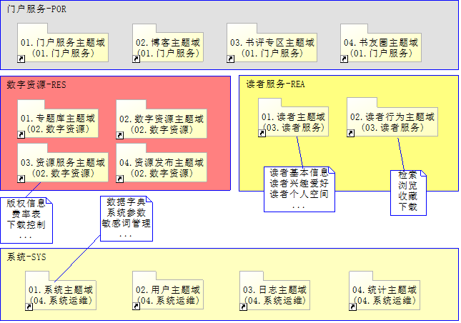

上图是对整个系统的生命周期从数字资源的采集、处理、转换、传输、利用等到读者门户中提供的数字化服务涉及到的数据实体进行全面规划，其意义在于为整体项目建设提供指导工具和模型。

具有相同业务领域的实体归纳为数据主题域，若干具有相似性的数据主题域共划分为4个领域，包括：门户服务、数字资源、读者服务、系统。

# 系统部署视图



## 逻辑部署视图

* + 1. **部署单元设计**

【编写说明】定义出系统的所有逻辑部署单元及其依赖关系，并按如下表格要求，说明每个部署单元所包含的组件。

【示例】



图9-1部署单元

|  |  |
| --- | --- |
| 逻辑部署单元编号 | DU01 |
| 逻辑部署单元名称 | 空间数据部署单元 |
| 功能描述 |  |
| 组件清单 | |
| 组件编号 | 组件名称 |
| xxx | xxx表单组件 |
| …. | …. |

表9-1逻辑部署单元定义

* + 1. 部署节点设计

【编写说明】以图形和文字定义部署节点逻辑组成，应描述节点承载的部署单元，并说明设计原因。

【示例】



图9-2部署节点

虚框表示逻辑部署节点，实框表示物理部署节点

## 物理部署视图

* + 1. 部署拓扑

【编写说明】定义系统硬件网络拓扑结构。

【示例】

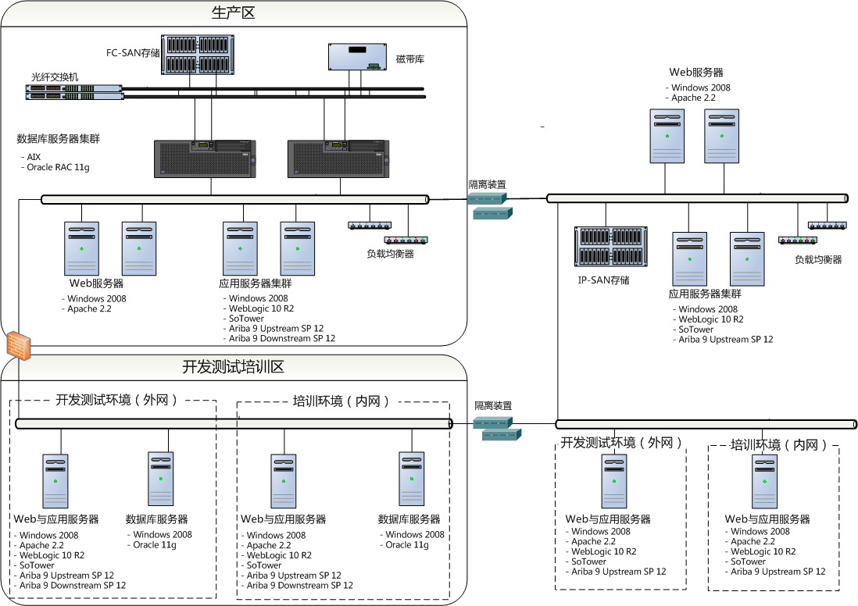

图9-3物理部署视图

* + 1. 硬件环境设计

【编写说明】定义执行环境硬件配置。这里给出的硬件资源仅作为参考，不做为最终的硬件配置要求，具体的硬件配置需要根据各单位的具体硬件目标架构进行调整，要充分利用现有的硬件资源。

【示例】

物理视图硬件清单如下：

|  |  |  |  |  |
| --- | --- | --- | --- | --- |
| 物理部署节点编号-名称 | 硬件 | 配置 | 位置 | 备注 |
| PND05-数据库服务器部署节点 | 数据库服务器 | 1台小型机  CPU：2核 1.6 GHz以上  内存：4G  网卡：2×100/1000M以太网卡  操作系统：LINUX  数据库：Oracle | xx省公司信息管理大区 |  |
| PND03-应用服务器部署节点 | 应用服务器 | 1台PC服务器  CPU：2核 2.40GHz以上  内存：4G  硬盘：60G  网卡：2×100/1000M以太网卡  操作系统：Linux |  |  |
| PND01-Web服务器部署节点 | Web服务器 | PC机  CPU：1核 2.40GHz以上  内存：1G  硬盘：40G  网卡：1×100/1000M以太网卡  显示器分辨率：1024 x 768  操作系统：WindowsXP |  |  |

图9-2物理部署视图硬件清单

* + 1. 软件环境设计

【编写说明】定义执行环境软件配置。

【示例】

物理视图软件清单示例：

|  |  |  |  |
| --- | --- | --- | --- |
| 物理部署节点编号-名称 | 软件名称 | 版本 | 备注 |
| PND05-数据库服务器 | 操作系统 | HP-UX B.11.23(ia64)及以上（建议采用可以采用11.31版本） |  |
| 数据库 | Oracle10g |  |
| PND06-应用服务器 | 操作系统 | HP-UX B.11.23(ia64)及以上（建议采用可以采用11.31版本） |  |
| 应用服务器 | WebSphere 7.0 |  |
|  | … | … |  |

图9-3物理部署视图软件清单

# 异常处理说明

【编写说明】

不忽略任何异常

尽量不要catch(exception e)

不要把特定异常转换为通用异常

不要处理能够避免的异常，例如空指针，越界。应全力避免。

# 日志记录说明

【编写说明】

日志级别为DEBUG时，应能完整的看出程序的执行逻辑，打印出能够跟踪问题的数据。

在日志级别为INFO时，应能清洗的看出程序的执行逻辑，打印出能够定位问题的数据。

# 尚需解决的问题

以列表的形式列出在系统设计阶段必须解决但尚未解决的问题。可对问题进行编号以便进行跟踪。见下表（表 9‑1 未解决的问题列表）

|  |  |  |  |
| --- | --- | --- | --- |
| 问题编号 | 问题名称 | 问题描述 | 备注 |
|  |  |  |  |
|  |  |  |  |

表 9‑1 未解决的问题列表

*备注中须注明该问题需要哪些项目相关方在什么阶段提供什么样的协助以解决问题。也可以描述该问题对项目成本、进度、质量方面将带来的影响。*

# 附件

1. [项目名称对IUCP或三方系统开放WebService接口说明.xlsx](UPE对IUCP或三方系统开放WebService接口说明.xlsx)